|  |  |
| --- | --- |
| ICS | 点击此处添加ICS号 |
| CCS | 点击此处添加CCS号 |

|  |
| --- |
|  |

中华人民共和国     行业标准

XX/T XXXXX—XXXX

科普场馆观众满意度评价指南

Guidelines for visitor satisfaction evaluation of science popularization venues

(点击此处添加与国际标准一致性程度的标识)

（本草案完成时间：2025.3）

XXXX - XX - XX发布

XXXX - XX - XX实施

       发布

目次

前言 II

1 范围 1

2 规范性引用文件 1

3 术语和定义 1

4 评价原则 1

5 评价指标体系 2

6 评价流程 2

7 评价结果 4

8 评价信息管理 4

附录A（资料性） 科普场馆观众满意度评价指标示例 5

参考文献 6

1. 前言

本文件按照GB/T 1.1—2020《标准化工作导则 第1部分：标准化文件的结构和起草规则》的规定起草。

请注意本文件的某些内容可能涉及专利。本文件的发布机构不承担识别专利的责任。

本文件由中国科学技术协会提出。

本文件由全国科普服务标准化技术委员会（SAC/TC568）归口。

本文件起草单位：北京科技大学、中国科学技术馆。

本文件主要起草人：黄明玉、任海宏、饶荣亮、苑晓、乔杰、葛羽、薛珂

科普场馆观众满意度评价指南

* 1. 范围

本文件确立了科普场馆观众满意度评价的基本原则、评价指标体系和评价流程，提供了评价方法、评价结果和评价信息管理方面的建议。

本文件适用于各级科普场馆观众满意度的评价，受委托的第三方评价机构可参照执行。

* 1. 规范性引用文件

下列文件中的内容通过文中的规范性引用而构成本文件必不可少的条款。其中，注日期的引用文件，仅该日期对应的版本适用于本文件；不注日期的引用文件，其最新版本（包括所有的修改单）适用于本文件。

GB/T 41555 科普分类与代码

GB/T 22239 信息安全技术 网络安全等级保护基本要求

GB/T 43394 科技馆功能配置指南

* 1. 术语和定义

下列术语和定义适用于本文件。

科普 science popularization

采取公众易于理解、接受和参与的方式普及科技知识、倡导科学方法、传播科学思想和弘扬科学精神的活动。是以展示教育为主要功能的公益性科普教育机构。主要通过常设和短期展览，以参与、体验、互动性的展品及辅助性展示手段，以激发科学兴趣、启迪科学观念为目的，对公众进行科普教育；也可举办其他科普教育、科技传播和科学文化交流活动。

[来源：GB/T 41555，3.1]

科普场馆 science popularization venues

是以展示教育为主要功能的公益性科普教育机构。主要通过常设和短期展览，以参与、体验、互动性的展品及辅助性展示手段，以激发科学兴趣、启迪科学观念为目的，对公众进行科普教育；也可举办其他科普教育、科技传播和科学文化交流活动。

观众满意度 visitor satisfaction

观众在参观科普场馆过程中所形成的愉悦或失望的感觉状态。观众满意水平的量化就是观众满意度。

评价 evaluation

针对观众满意度所进行的采集资料数据、综合测算与分析的过程。

[来源：GB/T 39045-2020，2.2]

* 1. 评价原则
     1. 科学性

多维度、全方位综合考虑观众满意度评价影响因素和观众对科普服务的需求,客观、真实反映科普场馆的服务水平。

* + 1. 客观性

评价组织或评价人员不应受任何组织和个人干预,秉持公正立场,按照客观事实对科普场馆服务水平进行评审。

* + 1. 持续性

根据需要建立持续评价制度，一事一评、集中回访或一年一次，不断提升科普场馆观众满意度。

* + 1. 以观众为中心

了解观众对科普场馆的需求和意见，用于改进科普场馆的科普服务质量。

* 1. 评价指标体系
     1. 概述

科普场馆观众满意度评价指标体系包括观众期望、感知质量、感知价值、观众满意和观众忠诚五个一级指标，其余各级指标名称及内容可参见附录A。本文件给出了开展科普场馆观众满意度评价的共性指标，根据各级科普场馆实际情况，可在本文件的基础上制定相应各级指标。

* + 1. 观众期望

观众在体验科普场馆服务之前对其质量水平的主观意愿与估计，是观众满意与否的参照标准。

* + 1. 感知质量

观众在体验科普场馆服务中及之后的一段时间内，对其所体验的服务质量水平的实际感受。

* + 1. 感知价值

观众在结合感知质量后对所付出价格或时间的评价。

* + 1. 观众满意

观众对在体验科普场馆服务的过程中以及之后的一段时期内所形成的最终状态的满意程度。

* + 1. 观众忠诚

观众愿意再次体验科普场馆服务的可能性大小，是观众内在积极态度、情感、偏爱和外在重复体验行为的统一。

* 1. 评价流程
     1. 概述

科普场馆观众满意度评价流程如图1所示，包括评价前准备、制定评价方案、实施评价、形成评价结论等内容。

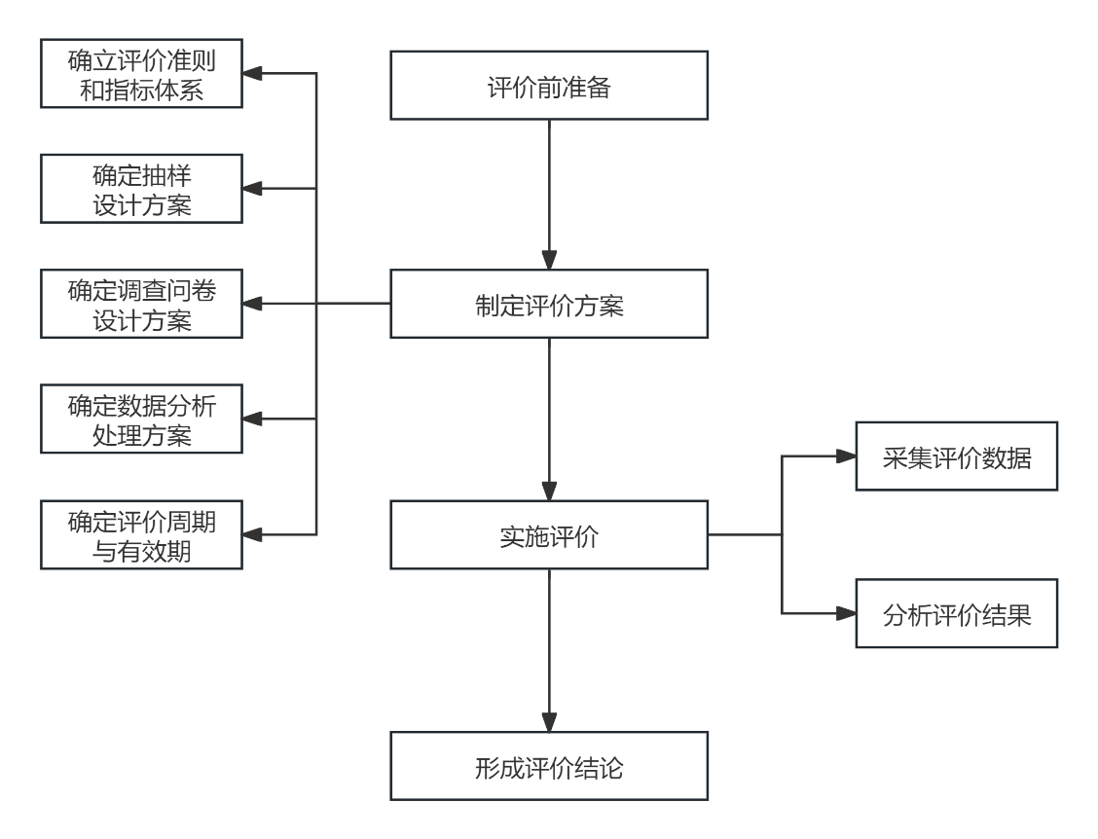

1. 科普场馆观众满意度评价流程图
   * 1. 评价前准备

评价前准备工作包括但不限于以下内容:

1. 确定评价对象和主体：评价对象为科普场馆，评价主体一般为组织机构自评，上级管理部门和第三方评价机构；
2. 确定评价范围：根据观众满意度评价的目的、对象、目标受众，开展科普场馆观众满意度评价的主体和评价结果的用途确定满意度评价范围；
3. 确定保密要求：明确评价对象信息保密范围和评价结果公布范围；
4. 培训评价人员：评价主体宜对参与人员进行数据采集、分析和处理、指标确定、评价报告撰写等有关方面的培训。
   * 1. 制定评价方案

制定评价方案包括但不限于以下内容：

1. 确立评价准则和指标体系：结合科普场馆实际情况，制定相应的评价准则，参考附录A中的评价指标，通过增加、减少或修改确定适合科普场馆的评价指标体系；
2. 确定抽样设计方案：结合科普场馆实际情况，界定抽样对象范围、确定抽样回溯时限、选择抽样方法、确定调查样本量；
3. 确定调查问卷设计方案：结合科普场馆实际情况，开展问卷问题设计、问卷总体设计、问卷的预测试，形成最终问卷方案；
4. 确定数据分析处理方案：结合科普场馆实际情况，选择适宜的数据分析处理方法，具体取值规则科参照附录A；
5. 确定评价周期：根据评价目标,确定评价的时间周期；
6. 确定评价结果的有效期。
   * 1. 实施评价

实施评价包括但不限于以下内容：

1. 采集评价数据：根据实施方案制定的抽样及问卷设计方案，采集样本数据；
2. 分析评价结果：根据实施方案制定的数据处理方案，计算各评价指标结果。
   * 1. 形成评价结论

评价主体按照评价计划时间向评价对象提交评价结果并形成评价结论，评价对象在规定时间内对评价结果进行确认并反馈意见。

* 1. 评价结果
     1. 形式

评价结果的主要形式是评价报告，亦可包括基础数据、过程文件等形式。

* + 1. 内容
       1. 评价结果宜包括：

1. 评价对象和评价主体情况；
2. 评价方法；
3. 评价执行情况；
4. 评价分数及解释；
5. 评价结论及改进建议。
   * + 1. 评价宜使用图表等形式，直观地反映评价分数、评价结论及其他内容。
       2. 评价主体宜保护观众、观众团体隐私信息，防止泄露、丢失。
     1. 使用范围

评价结果应规定评价分数、评价结论及其他内容的使用建议及使用限制。

* 1. 评价信息管理
     1. 评价对象和评价主体宜建立档案管理办法，对评价数据和信息，包括复印件等资料进行分类、建档保存。
     2. 评价主体保存其获取的涉密信息，对相关涉密信息单独存档，其数据库设施宜符合GB/T 22239相关规定要求。
     3. 科普场馆观众满意度评价信息管理包括但不限于以上内容。

2. （资料性）  
   科普场馆观众满意度评价指标示例

科普场馆观众满意度评价指标体系包括观众期望、感知质量、感知价值、观众满意、观众忠诚5个方面。

评价取值规则采用量表法，将满意程度划分为“十分满意”“满意”“一般”“不满意”“很不满意”等五个等级，以5颗星（★★★★★）、4颗星（★★★★☆）、3颗星（★★★☆☆）、2颗星（★★☆☆☆）和1颗星（★☆☆☆☆）表示，对应百分制计分为100分、80分、60分、30分和0分。

具体如表A.1所示。

* 1. 科普场馆观众满意度评价指标体系示例

|  |  |  |  |
| --- | --- | --- | --- |
| 一级指标 | 二级指标 | 评价内容 | 评价等级 |
| 观众期望 | 总体期望 | 参观前的总体期望程度 | ☆☆☆☆☆ |
| 感知质量 | 展览教育 | 展品的可靠性(完好率) | ☆☆☆☆☆ |
| 展品形式的互动性、新颖性与趣味性 | ☆☆☆☆☆ |
| 展品内容的科学性与丰富性 | ☆☆☆☆☆ |
| 教育活动内容的科学性与教育性 | ☆☆☆☆☆ |
| 教育活动形式的适用性与安全性 | ☆☆☆☆☆ |
| 科技辅导员的专业性和亲和力 | ☆☆☆☆☆ |
| 场馆环境 | 总体环境整洁与舒适程度 | ☆☆☆☆☆ |
| 基础服务设施 | 服务设施（如座椅、存包柜、饮水等） | ☆☆☆☆☆ |
| 卫生盥洗间设施（含残障人士专用卫生间和母婴室） | ☆☆☆☆☆ |
| 场馆导览标识系统与信息服务 | ☆☆☆☆☆ |
| 安全设施设备配置情况 | ☆☆☆☆☆ |
| 服务响应 | 服务人员服务态度 | ☆☆☆☆☆ |
| 服务人员专业性 | ☆☆☆☆☆ |
| 服务人员服务效率 | ☆☆☆☆☆ |
| 感知价值 | 感知效果 | 激发科学好奇心，增进科学兴趣 | ☆☆☆☆☆ |
| 改变错误观念，增加科学理解 | ☆☆☆☆☆ |
| 感悟科学精神、科学家精神 | ☆☆☆☆☆ |
| 性价比 | 投入的费用、精力或时间成本与收获的性价比 | ☆☆☆☆☆ |
| 观众满意 | 总体满意 | 参观后的总体满意度 | ☆☆☆☆☆ |
| 同行服务对比 | 与其他科普场馆相比，本次参观的满意程度 | ☆☆☆☆☆ |
| 观众忠诚 | 再次参观意愿 | 再次参观意愿程度 | ☆☆☆☆☆ |
| 推荐参观意愿 | 推荐参观意愿程度 | ☆☆☆☆☆ |

参考文献

[1] GB/T 39045-2020 行政许可满意度测评指南

[2] GB/T 20001.8—2023 标准起草规则 第8部分:评价标准

[3] GB/T 22239 信息安全技术 网络安全等级保护基本要求

[4] GB/T 44894-2024 市场和社会调查机构服务质量评价指南

[5] GB/T 44479-2024 在线学习服务组织评价指南

[6] 建标101-2007 科学技术馆建设标准

[7] GB/T 32844-2016 科普资源分类与代码

[8] GB/T 41555-2022 科普服务分类与代码

[9] GB/T 43394-2023 科技馆功能配置指南